附件1：
广东海洋大学网上服务大厅用户说明书
一、服务大厅的主要功能 ：
- 实现面向师生员工的一站式的服务，即实现了目前学校主要业务应用系统的集成、统一身份认证，真正做到通用一个账号，无需记忆多个密码和多次单独登录。
- 提供个性化综合信息服务环境，提供办事直通车、信息推送、热门应用和自主收藏等功能模组。
- 方便师生员工查询个人信息，如校园卡信息、工资信息、图书借阅信息，课表、资产信息等多个主题的个人资料查询。
- 通过数据共享与信息交换平台实现数据共享，提高各应用子系统的数据准确度和数据利用效率。
广东海洋大学网上服务大厅页面如图所示：
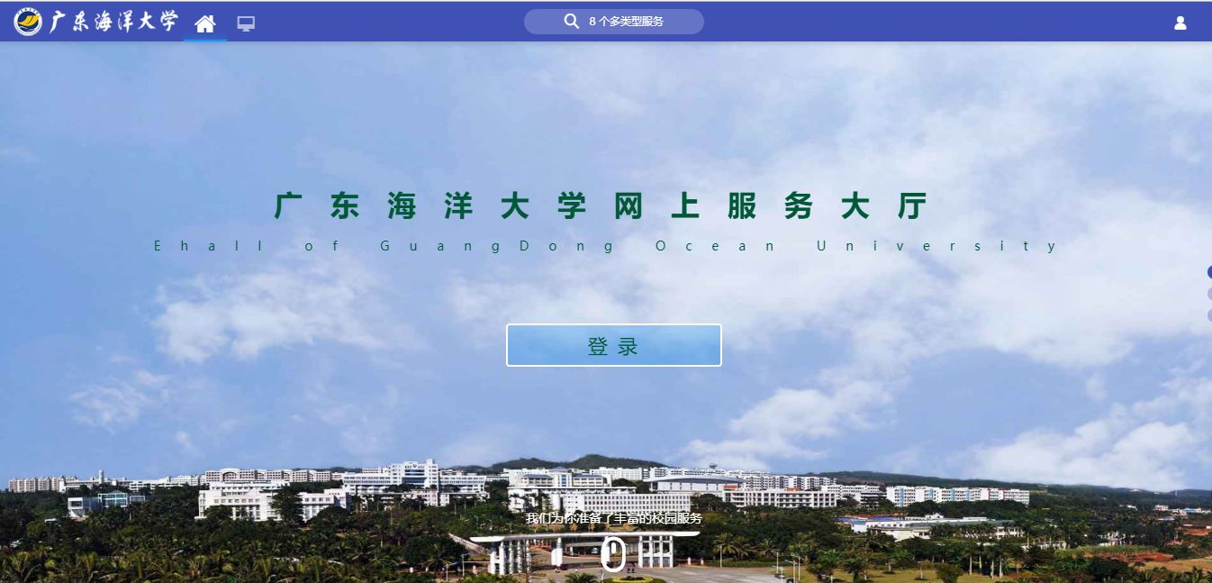

登录界面：
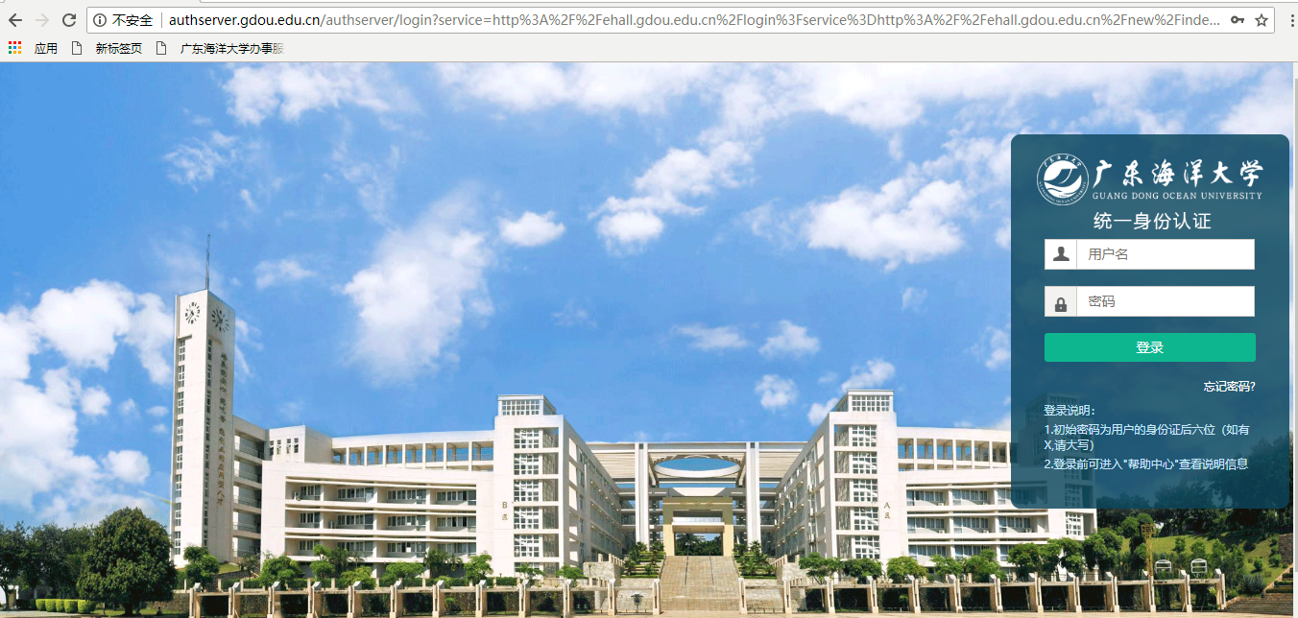

办事查询界面：
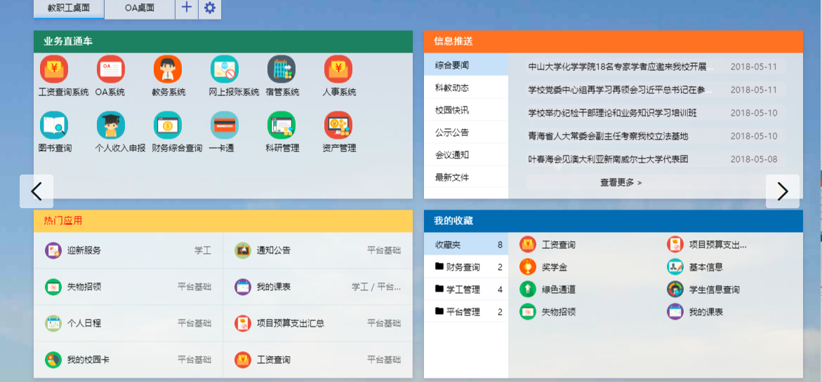

二、服务大厅的登录办法：
可直接在浏览器中输入地址：ehall.gdou.edu.cn
登录说明：
（1）教职工登录账号为身份证号码（18位），初始密码为身份证后六位（如末位为x，则为大写X）；
（2）学生登录账号为学号，初始密码为身份证后六位（如末位为x，则为大写X）。

三、使用注意事项
1、完善相关信息并修改初始密码
登录并使用网上服务大厅的用户，请完善个人资料，强烈建议修改初始密码。不修改初始密码，存在账号被他人盗用的风险，存在较为严重的安全隐患。 修改密码的方式如下：具体请参见用户使用手册。
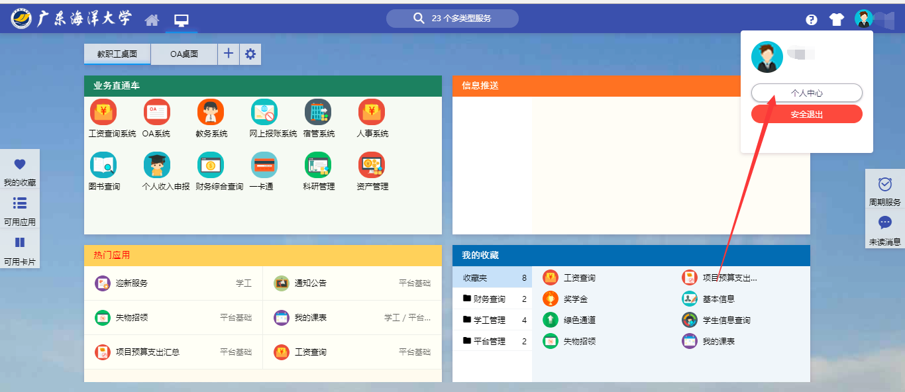

2、注意保护个人隐私
师生员工不再使用系统时，请一定点击系统右上角的【安全推出】按钮退出，特别是在公用电脑中要特别注意。否则，即使关闭浏览器，再次输入信息门户系统网址，依旧有可能自动登录网上服务大厅。
3、浏览器兼容性问题
门户系统支持目前主流浏览器，建议使用IE9及以上版本浏览器，谷歌浏览器、360安全或者360极速浏览器、Safari浏览器。以便更好地保证显示和使用的效果。
4、数据的集成问题
部分集成的系统，如一卡通和图书馆系统中，存在部分教职工身份证号码没有完善的情况，导致单点集成跳转后不成功。后续学校会将进一步整改。

